Programme4 :

Test :
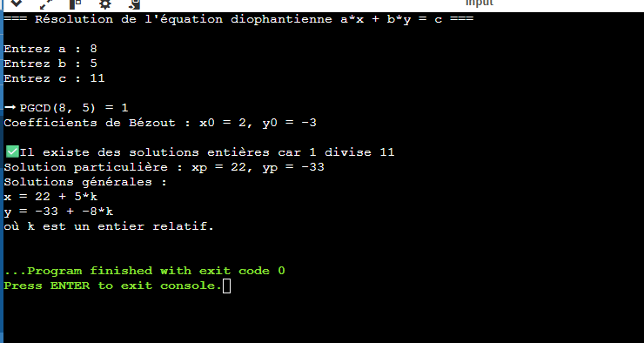
Objectif :
Ce programme résout l’équation diophantienne ax + by = c. Il calcule le PGCD de a et b et les coefficients de Bézout pour vérifier si une solution entière existe. Si c’est le cas, il fournit une solution particulière et la forme générale des solutions (x, y) = (xp + αk, yp + βk), avec k entier. Il permet ainsi de trouver toutes les solutions possibles de manière claire et automatique.

